TECHNICKÝ NÁVRH

Názov akcie:

ES 110/22kV Podbrezová (POD) – rekonštrukcia železničnej vlečky

ES 110/22kV sa nachádza v blízkosti VIP zákazníka Železiarne Podbrezová (ŽP). Železničná vlečka pre ES 110/22kV Podbrezová bola vybudovaná v 50-tych. rokoch minulého storočia za účelom prepravy výkonových transformátorov do a z ES Podbrezová. Vlečka SSD bola pripojená cez výhybku č.62 do železničnej vlečky vo vlastníctve Železiarní Podbrezová, a.s. (ďalej ŽP), ktorá je napojená na železničnú sieť ŽSR v stanici Podbrezová. Pri rekonštrukcií železničnej vlečky Železiarní Podbrezová nám táto výhybka bola zrušená.
Vlečka SSD bola rekonštruovaná v roku 1978 a naposledy 1997, kedy bolo vydané aj „Povolenie na prevádzkovanie dráhy“ Štátnym dráhovým úradom v Bratislave. Zároveň bola uzavretá aj „Zmluva o spoluužívaní vlečky medzi SSE, š.p. a ŽP. Táto zmluva bola vypovedaná a zrušená v roku 2003 i so bolo zrušením povolenia na prevádzkovanie vlečky (na žiadosť SSE š.p.), zároveň sa na vlečke prestala vykonávať údržba.

RIEŠENIE – POPIS STAVBY

Z dôvodu plánovanej výmeny T101 (vek, životnosť) a aj z dôvodu zabezpečenia možnosti výmeny transformátorov v prípade poruchy, je nevyhnutné obnoviť prevádzkovanie vlečky SSD, nakoľko iná možnosť prepravy transformátorov s hmotnosťou cca 60 ton na stanovište v ES Podbrezová nie je možná (ES je situovaná v svahu, jediná prístupová cesta do ES je úzka a nie je možné po nej prepraviť nadrozmerný náklad - transformátor na valníku.
Na základe osobného jednania 25.5.2023 so zástupcom ŽP je možné uvažovať o opätovnom sprevádzkovaní vlečky SSD. Podmienkou ŽP je výmena odbočnej výhybky č.62 na náklady SSD, úprava projektovej dokumentácie vlečky ŽP a opätovné uzatvorenie zmluvy o spoločnom využívaní vlečky medzi SSD a ŽP. Odbočná výhybka č.62 bude vlastníctvom toho, kto ju zriaďuje. V danom prípade musí byť nová odbočná výhybka vložená do vlečkovej koľaje ŽP, teda musí dať ŽP súhlas na vloženie tejto odbočnej výhybky. Môže si pri tom stanoviť rôzne podmienky, napr. aj to aby táto odbočná výhybka prešla do ich majetku za nejakých obchodných podmienok. Treba brať v úvahu, že nová odbočná výhybka bude vložená do koľajiska ŽP a teda aj na ich pozemku.
Iný spôsob pripojenia sa na vlečku ŽP ako cez novo inštalovanú výhybku nie je možný. ŽP v minulom roku realizovali opravu vlečky a v PDR nebolo počítané s výhybkou pre potreby SSD, a.s. nakoľko vlečka nemala potrebné platné povolenie na prevádzkovanie vlečky. Takisto bude potrebné uzatvorenie zmluvy medzi SSD, a.s. a ŽP alebo medzi prevádzkovateľom vlečky (toho času MFC) a ŽP.

Fyzický stav železničnej vlečky SSD bol na základe objednávky analyzovaný firmou MFC, s.r.o. (dodávateľ vlečkových služieb pre SSD) a následne bol vypracovaný Posudok so záverom, že vlečka SSD nie je prevádzky schopná. Vyžadujú sa realizovať nasledovné práce:
- Kompletnú výmenu odbočnej výhybky č.62
- Kompletnú rekonštrukciu koľajového roštu vlečky v celej dĺžke (cca 65m) s úpravou GPK a voľného schodného a manipulačného priestoru
- Sfunkčnenie a spojazdnenie vstupnej brány vlečky do areálu SSD nad koľajou
- Opravu zarážadla na konci koľaje s doplnením všetkých návestí

I/ PRÍLOHY:

Situačný plán vlečky
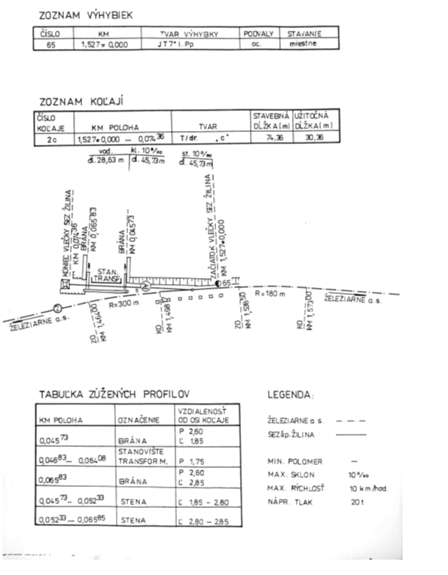

Foto snímky z katastra:

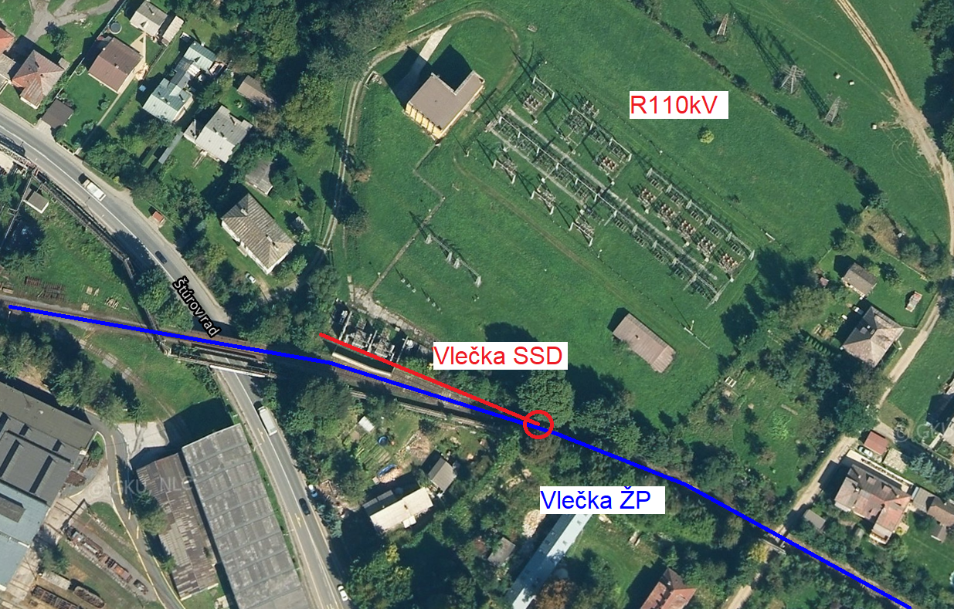

Foto vlečky a prístupovej cesty:


